今日动态
2023.9.22 周五 晴
记录人：姜娜
※一日活动篇
◎今日来园人数：15人，8人缺勤。
◎早点：酸奶、山核桃、饼干。
◎午餐：小米饭、甜菜椒牛柳、西红柿炒鸡蛋、菠菜香菇鱼圆汤
◎水果：西梅、阳光玫瑰。
◎午点：小熊蛋糕。
姓名 | 入园情绪 | 自主放物品 | 午饭情况 | 午睡情况 | 午点情况 | 大便情况
高昀棋 | ☆ | ☆ | ☆ | ☆ | ☆
陈琬儿 | ☆ | ☆ | ☆ | ☆ | ☆
秦初曈 | 请假 | 请假 | 请假 | 请假 | 请假
曹钰欣 | 请假 | 请假 | 请假 | 请假 | 请假
余思纯 | 请假 | 请假 | 请假 | 请假 | 请假
张榕汐 | ☆ | ☆ | ☆ | 1点后睡着 | ☆
陆亦萱 | 请假 | 请假 | 请假 | 请假 | 请假
陈欣尹 | 请假 | 请假 | 请假 | 请假 | 请假
陈诗羽 | ☆  主动打招呼 | ☆ | ☆ | ☆ | ☆
张子瑶 | ☆ | ☆ | ☆ | ☆ | ☆
陈佳奕 | ☆  主动打招呼 | ☆ | ☆ | 1点后睡着 | ☆
蒋芊冉 | ☆ | ☆ | ☆ | ☆ | ☆
朱舒窈 | ☆ | ☆ | ☆ | ☆ | ☆
陈舒然 | ☆ | ☆ | ☆ | ☆ | ☆
秦昊吕 | 请假 | 请假 | 请假 | 请假 | 请假
刘一航 | ☆ | ☆ | ☆ | ☆ | ☆
万靖炘 | ☆ | ☆ | ☆ | ☆ | ☆
巢惟燚 | 请假 | 请假 | 请假 | 请假 | 请假
陆奕果 | 请假 | 请假 | 请假 | 请假 | 请假
沈梓诺 | ☆ | ☆ | ☆ | ☆ | ☆
陈杭昱 | ☆ | ☆ | ☆ | ☆ | ☆
蒋一帆 | ☆ | ☆ | ☆ | ☆ | ☆
陈宥和 | 入园哭 | ☆ | ☆ | 请假 | 请假
入园情绪：能够开开心心来到幼儿园☆
自主放物品：能够将水杯放在水杯架上，把物品摆放在抽屉里☆
午饭情况：能够独立把饭菜吃完☆
午睡情况：能够在1点前入睡☆
午点情况：能够独立把午点吃完☆

※集体活动篇
建构：飞机

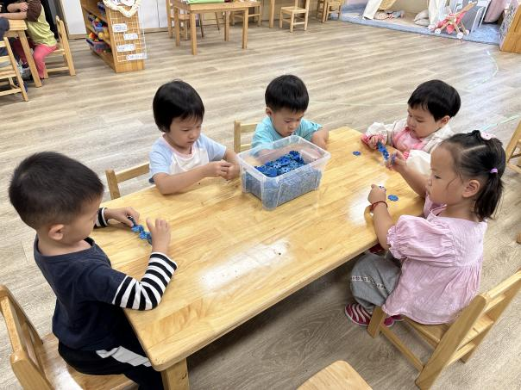 | 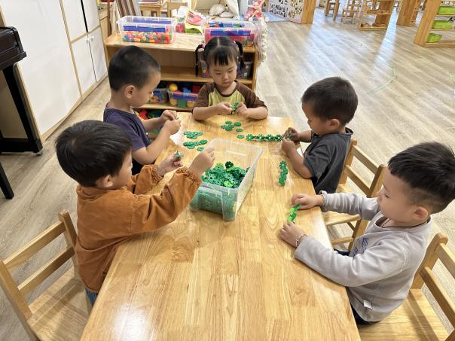
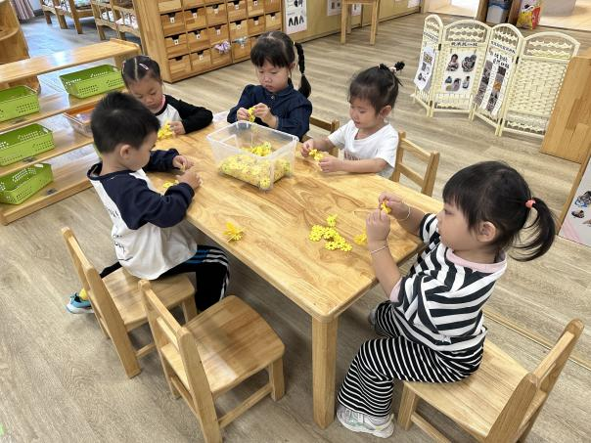 | 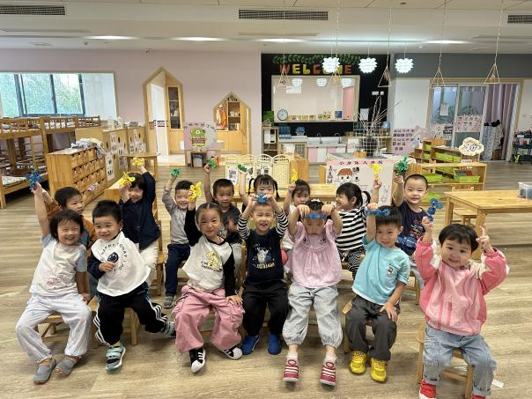

※户外活动篇
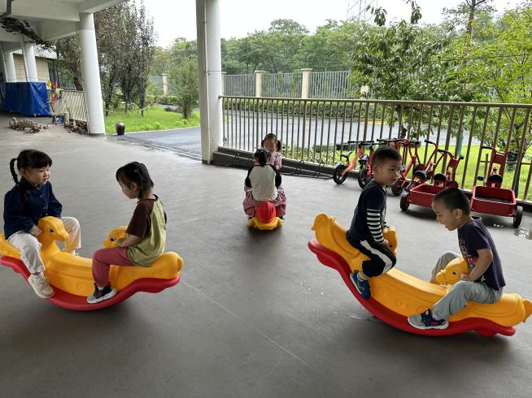 | 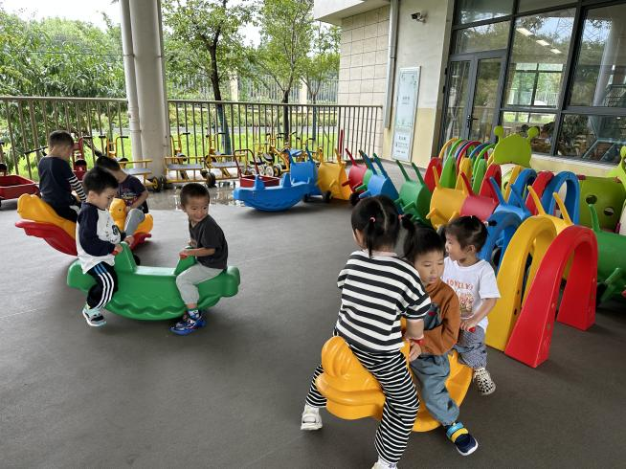
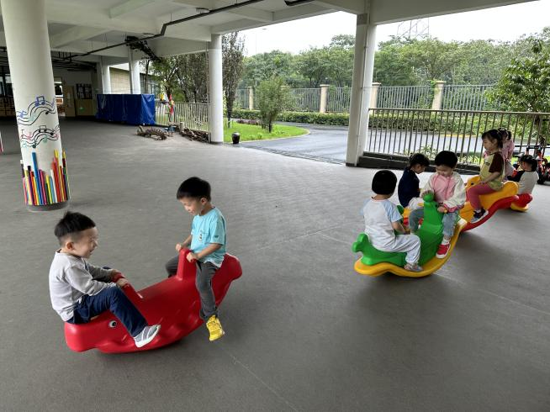 | 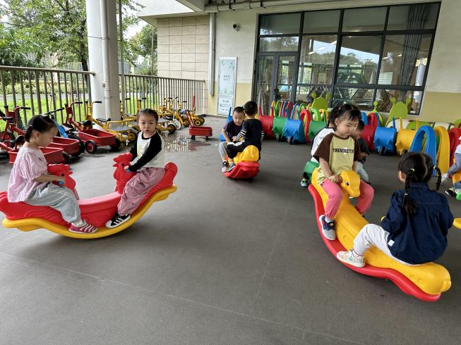

※温馨提示
今天周五，没有延时班，全体幼儿3:30放学，请提醒接送人员准时来接。

